KRIŽANKA: ZIMSKI ŠPORTI

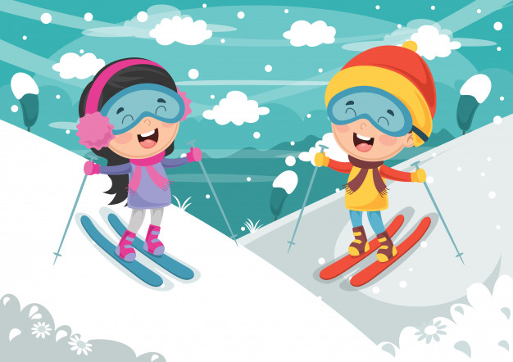

1. Osnovni pripomoček pri zimskih športih
2. Ime najuspešnejšega slovenskega smučarja
3. Ime najuspešnejše slovenske tekačice na smučeh
4. Naprava, s katero se smučarji vozijo do prog na smučišču
5. Ime skupine gora nad največjo slovensko skakalnico
6. Mesto, v katerem bodo naslednje zimske olimpijske igre
7. Priimek slovenske smučarke, ki je bila do sedaj dvakrat svetovna prvakinja v smuku
8. »Kraj« v Sloveniji, kjer redno organizirajo tekme biatlona v svetovnem pokalu
9. Oder za zmagovalce

1.
2.
3.
4.
5.
6.
7.
8.
9.

